Обучающие игры как один из интерактивных подходов к обучению иностранному языку, на примере игры «Лото»

Пояснительная записка
Иностранным языком невозможно овладеть только за счет интенсивного заучивания, так как это не только не интересно, но и не эффективно. Особенно, когда речь идет о детях младшего школьного возраста. Многими исследователями было выявлено, одним из качеств, присущих этому возрасту это - низкая концентрация внимания. На своих занятиях я использую такой интерактивный подход как - обучающие игры. Не смотря на то, что ведущей деятельностью у младших школьников является – учебная, дети не теряют интереса к игре. Тем более, что аудиторию, которую выбрала я это – 1 класс (1 год обучения). Поэтому, чтобы постоянно поддерживать внимание и интерес к изучению иностранного языка, нужно стараться, чтобы формы проведения занятий были разнообразными. При проведении подобных занятий происходит непроизвольное запоминание.
Так можно провести урок повторения, обобщения и систематизации изучаемого материала по принципу игры «ЛОТО».
Возраст обучающихся: 6-7 лет (первый год обучения)
Необходимое оборудование: 1. Игровое поле
2. Карточки с лексикой
Цель занятия: Повторение, обобщение и систематизация изучаемого материала.
Тема: Счет. Игрушки

Игра «ЛОТО»
При осуществлении работы в данной форме проведения занятия можно организовать как индивидуальную, так и парную работу.
Педагог раздает каждому ученику «Игровое поле» (Приложение 1. «Игровое поле»).
Все карточки с «Игровым полем» разные, но картинки могут повторяться. Это позволит лучше запомнить название той или иной картинки тем ребятам, которые не достаточно хорошо усвоили материал, ведь это слово и картинка будут не однократно повторяться. При многократном повторении слов, запоминание происходит автоматически. Получив «Игровое поле», учащиеся тщательно изучают каждую картинку, что способствует развитию внимания детей. Затем, педагог показывает карточку, на которой написано слово на английском языке (Приложение 2. «Лексика»). В силу того, что некоторые дети данного возраста могут еще не уметь читать по-английски, так как обучение проходит первый год и в основном в устной форме, педагог сам произносит написанное на карточке слово на английском языке. Игрок, услышав слово смотрит есть ли у него картинка с изображением того слова (цифра или игрушка), которое назвал педагог, называет перевод и получает карточку. Игра продолжается до тех пор, пока все поля всех игроков не будут закрыты карточками со словами.
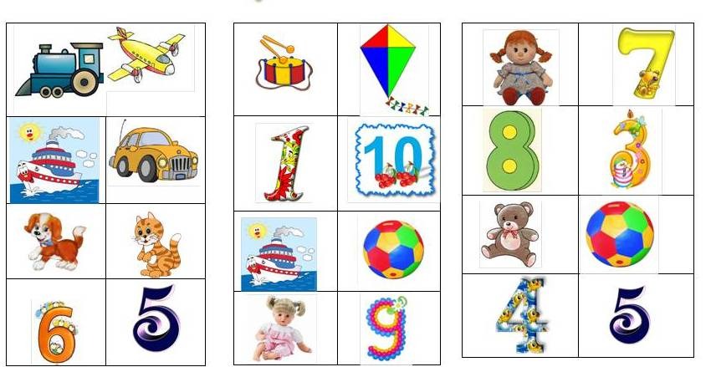
Приложение 1. «Игровое поле»
Приложение 2. «Лексика»
При организации данной работы, материал, подлежащий запоминанию, содействует достижению цели занятия, так как он включен в саму деятельность. Осуществляется повторение и обобщение изучаемого материала. Дети опираются на зрительную и слуховую наглядность, происходит стимулирование разных анализаторов и разных видов памяти.
На собственном опыте можно сказать, что учащимся нравится такая форма занятия. Но не стоит каждую тему закреплять подобным образом, чтобы такое занятие не стало привычным, а вследствие того – не интересным.
*Для создания игрового поля были использованы картинки из свободного доступа в сети «Интернет».

